

Application sauvegardée sur la machine ou page web provided par le serveur
Service d’authentication via JWT (JSON web token)

IPM : Ordinateur, Tablette, Cellulaire.

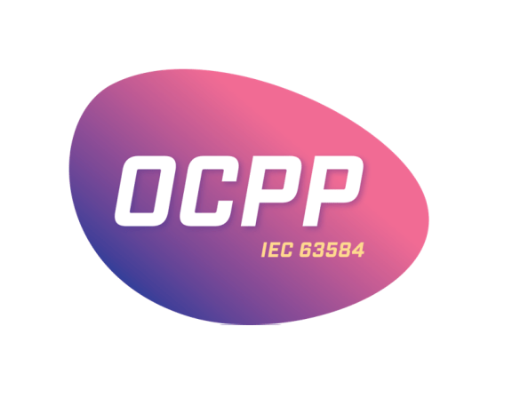



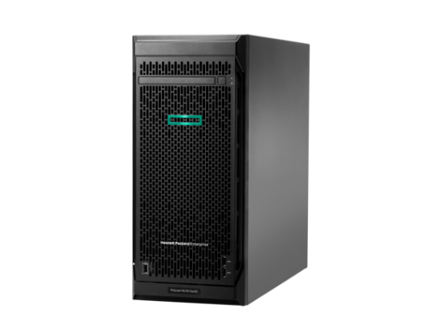
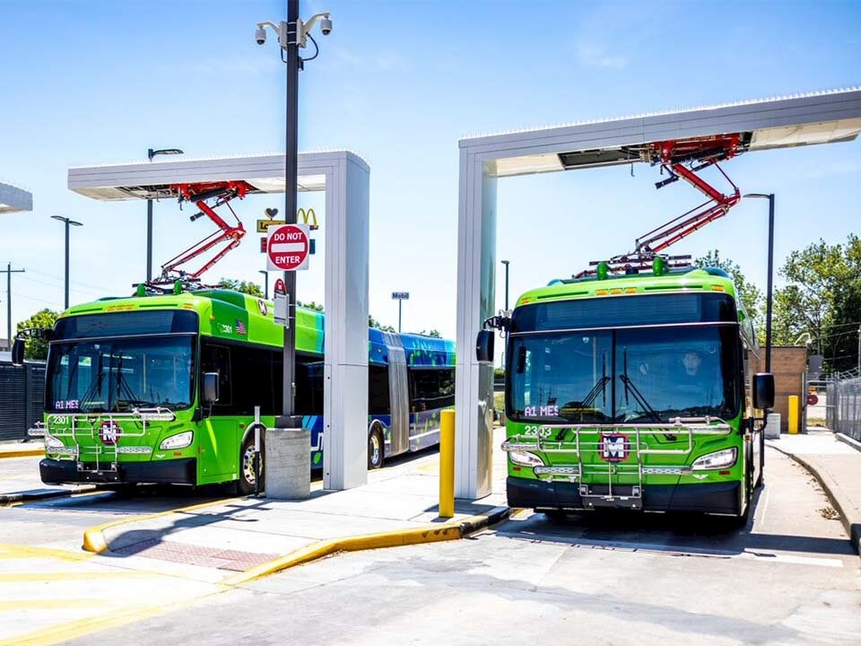
Communication encryptée entre client et serveur via HTTPS
Automatisation / Ajustement des paramètres ajustable via IPM
Garde un historique de toutes les actions fait par les utilisateurs, cet historique peut être consultable via IPM

Avantages:
- Énorme flexibilité à ajouter des fonctionnalités pour le client
- Interface personnalisable au goût du client
- Plein contrôle sur la compatibilité des équipements avec le serveur (Modbus, SNMP, HTTP request et plus)
- Meilleur compréhension du système vendu au client
Échange avec le serveur via OCPP :
- Le ID de l’autobus connecté
- L’état de la charge
- Serveur peux prendre contrôle de la charge lorsque requis (ex : interruption lorsqu’un niveau pré établi est atteint.)
REST API
Chargeurs Autobus
Serveur Ubuntu

